教师综合评教系统

数据库设计报告

文件状态：  [ ] 草稿  [ ] 正式发布  [√] 正在修改 | 文件标识： | TES_DB_DESIGN
文件状态：  [ ] 草稿  [ ] 正式发布  [√] 正在修改 | 当前版本： | 1.0
文件状态：  [ ] 草稿  [ ] 正式发布  [√] 正在修改 | 作 者： | dev
文件状态：  [ ] 草稿  [ ] 正式发布  [√] 正在修改 | 完成日期： | 2020-09-10

重庆工程学院
Chongqing Institute of Engineering
版 本 历 史

版本/状态 | 作者 | 参与者 | 起止日期 | 备注
0.8 | 钟鹏 | 唐亮、李源 | 2020-09-09 | 初版

目录
0. 文档介绍 5
0.1 文档目的 5
0.2 文档范围 5
0.3 读者对象 5
0.4 参考文档 5
0.5 术语与缩写解释 5
1. 数据库环境说明 5
2. 数据库命名规则 6
3. 逻辑设计 6
4. 物理设计 6
4.0. 表汇总 6
4.1班级表（Class） 7
4.2班级_课程表（Class_Course） 7
4.3课程表（Course） 7
4.4部门表（Department） 8
4.5评教表（Evaluate） 8
4.6管理员表（Manager） 8
4.7计分表（Score） 8
4.8计分_学生中间表（Score_Stu） 9
4.9教师-课程中间表（Teacher_Course） 9
4.10教师表（Teacher） 9
4.11学生表（Student） 10
5. 安全性设计 10
5.1. 帐号与密码管理 10
5.2. 密码加密方法 10
5.3. 角色与权限 10
6. 性能优化方法 11
7. 数据库管理与维护说明 11

0. 文档介绍

0.1 文档目的
本份是教师评教系统的数据库设计说明，主要用于说明数据库环境、命名规则、逻辑、物理设计以及数据库的安全性设计和数据库管理和维护说明。

0.2 文档范围
主要内容：
- 数据库环境
- 命名规则
- 逻辑
- 物理设计
- 数据库安全性设计
- 数据库管理
- 数据库维护

0.3 读者对象
项目开发人员

0.4 参考文档
- 基于MVC模式学生评教系统的设计与实现，2020年07期 第49-54页，河北北方学院学报，中国知网
- 数据库设计说明书，GB8567-88，国家计算机标准和文件模板
- 阿里巴巴Java编码规范，MySQL数据库，31-36页

0.5 术语与缩写解释
缩写、术语 | 解 释
DBMS | 数据库管理系统(Database management system)
ACID | 原子性(Atomicity)、一致性(Consistency)、隔离性(Isolation)、持久性(Durability)

数据库环境说明
1.1 数据库系统：
MySQL 8.0
1.2 设计工具：
Power Designer

数据库命名规则
- 避免使用常用的名称空间中类型名称，如class。
- 避免使用常用关键词有冲突的标识符，如order。
- 采取加前缀组合方式。
- 属性用名词或名词短语命名属性。
- 数据库表使用下划线进行分割
- 数据库表、数据字段全部小写字母或数字命名，禁止出现大写
- 表名使用单数形式表示名称，例如，使用employee，而不是employees
- 每张数据库表都需要这三个字段：id、create_time、update_time

逻辑设计
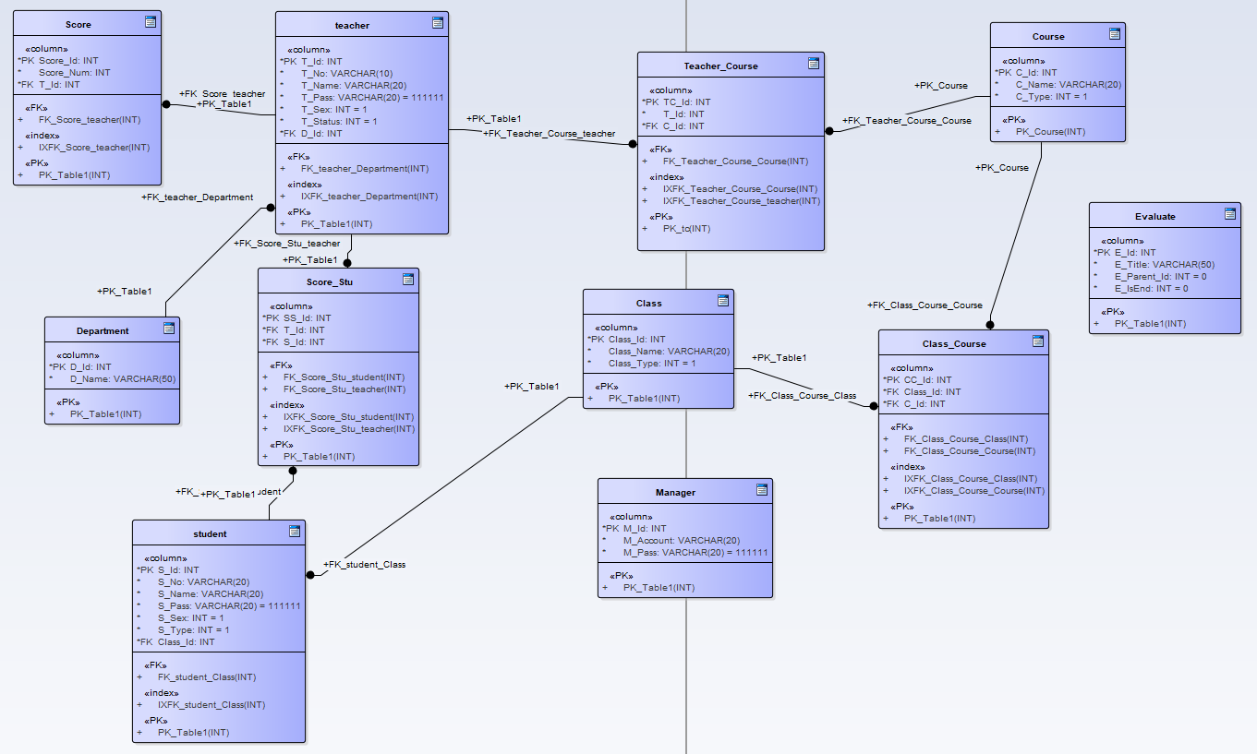

4. 物理设计

4.0. 表汇总
表名 | 功能说明
班级表（Class） | 班级表
班级—课程表（Class_Course） | 班级-课程中间表
课程表（Course） | 课程表
部门表（Department） | 部门表
计分表（Score） | 计分表
计分—学生表（Score_Stu） | 计分-学生中间表
教师-课程表（Teacher_Course） | 教师-课程中间表
教师表（Teacher） | 教师表
学生表（Student） | 学生表

4.1学生表（Student）
表名 | 学生表（Student）
列名 | 数据类型  （精度范围） | 空/非空 | 约束条件
S_Id（学生表ID） | Int（11） | not null | PK-自增长
S_No（学生学号） | Varchar（20） | not null
S_Name（学生姓名） | Varchar（20） | not null
S_Pass（学生密码） | Varchar（20） | not null | 建议md5加密
S_Sex（学生性别） | Int（11） | not null | 学生性别（1男0女）
S_Type（学生类型） | Int（11） | not null | 学生类型（1在校2退学3休学）
Class_Id（班级id） | Int（11） | not null | 关联班级id
补充说明

5. 安全性设计

5.1. 帐号与密码管理
无

5.2. 密码加密方法
MD5加密，在数据中不保存明文密码。

5.3. 角色与权限
角色 | 可以访问的表 | 操作权限
系统管理员 | 所有表 | CRUD
教师 | 教师表 | U
教师 | 分数表 | R
学生 | 学生表 | U
学生 | 评教表 | R

6. 性能优化方法
无

7. 数据库管理与维护说明
无

